Министерство науки и высшего образования Российской Федерации ФЕДЕРАЛЬНОЕ ГОСУДАРСТВЕННОЕ АВТОНОМНОЕ ОБРАЗОВАТЕЛЬНОЕ УЧРЕЖДЕНИЕ ВЫСШЕГО ОБРАЗОВАНИЯ
НАЦИОНАЛЬНЫЙ ИССЛЕДОВАТЕЛЬСКИЙ УНИВЕРСИТЕТ ИТМО

ОТЧЕТ
ПО ЛАБОРАТОРНОЙ РАБОТЕ № 2
«АНАЛИЗ ДАННЫХ. ПОСТРОЕНИЕ ИНФОЛОГИЧЕСКОЙ МОДЕЛИ ДАННЫХ БД»

по дисциплине «Проектирование и реализация баз данных»

Обучающийся:
Лазарев Марк Олегович Смирнов Георгий Валерьевич
Факультет прикладной информатики
Группа K3241 K3239
Направление подготовки 09.03.03 Прикладная информатика
Образовательная программа Мобильные и сетевые технологии 2024
Преподаватель Говорова Марина Михайловна

Санкт-Петербург 2024/2025
Цель работы: овладеть практическими навыками проведения анализа данных системы и построения инфологической модели данных БД методом «сущность-связь».
Практическое задание:
- Проанализировать предметную область согласно варианту задания.
- Выполнить инфологическое моделирование базы данных по заданной предметной области с использованием метода ER-диаграмм («сущность-связь») в комбинированной нотации Питера Чена - Кириллова (задание 1.1 варианта).
- Реализовать разработанную ИЛМ в нотации IDEF1X.
Вариант 2. БД «Сессия» (допустимо к выполнению для команды из 2-х студентов) Описание предметной области: БД содержит сведения о сдаче сессии студентами вуза. Номер зачетной книжки однозначно идентифицирует студента.
Каждый студент обучается в группе, причем номера групп меняются каждый очередной учебный год, а также при переводе студента на другое направление или при выходе из академического отпуска.
Дисциплины, по которым студенты сдают промежуточную аттестацию, соотнесены с
учебным планом образовательной программы (ОП), которая в свою очередь относится к направлению подготовки, реализуемом в определенном подразделении вуза. Одно
направление может реализовываться в разных подразделениях. Но каждая ОП уникальна и реализуется в одном подразделении.
По каждой дисциплине могут проводиться лекционные, лабораторные/практические занятия и практика в определенном объеме часов. По каждой дисциплине и практике проводится аттестация в формате экзамен/дифзачет/зачет.
Одна дисциплина может соотноситься с несколькими учебными планами разных направлений подготовки. Каждый учебный план относится к определенному году приема.
Экзамены проходят на различных площадках вуза, территориально расположенных в разных частях города или страны.
БД должна содержать следующий минимальный набор сведений: Номер зачетной книжки. Фамилия студента. Имя студента. Отчество студента. Курс. Группа. Учебный год. Семестр. Код дисциплины/практики. Название дисциплины/практики. Код
направления. Название направления. Оценка. Фамилия преподавателя. Имя преподавателя. Отчество преподавателя. Должность. Код подразделения.
Подразделение. Дата сдачи экзамена/зачета/дифзачета. Аудитория. Площадка (адрес). Номер попытки (максимально 3).
Дополните исходные данные информацией: по расписанию сессии, по назначению базовой и повышенной стипендии.
Дополните состав атрибутов на основе анализа предметной области.
Выполнение:

Схема инфологической модели данных БД в нотации Питера Чена-Кириллова.
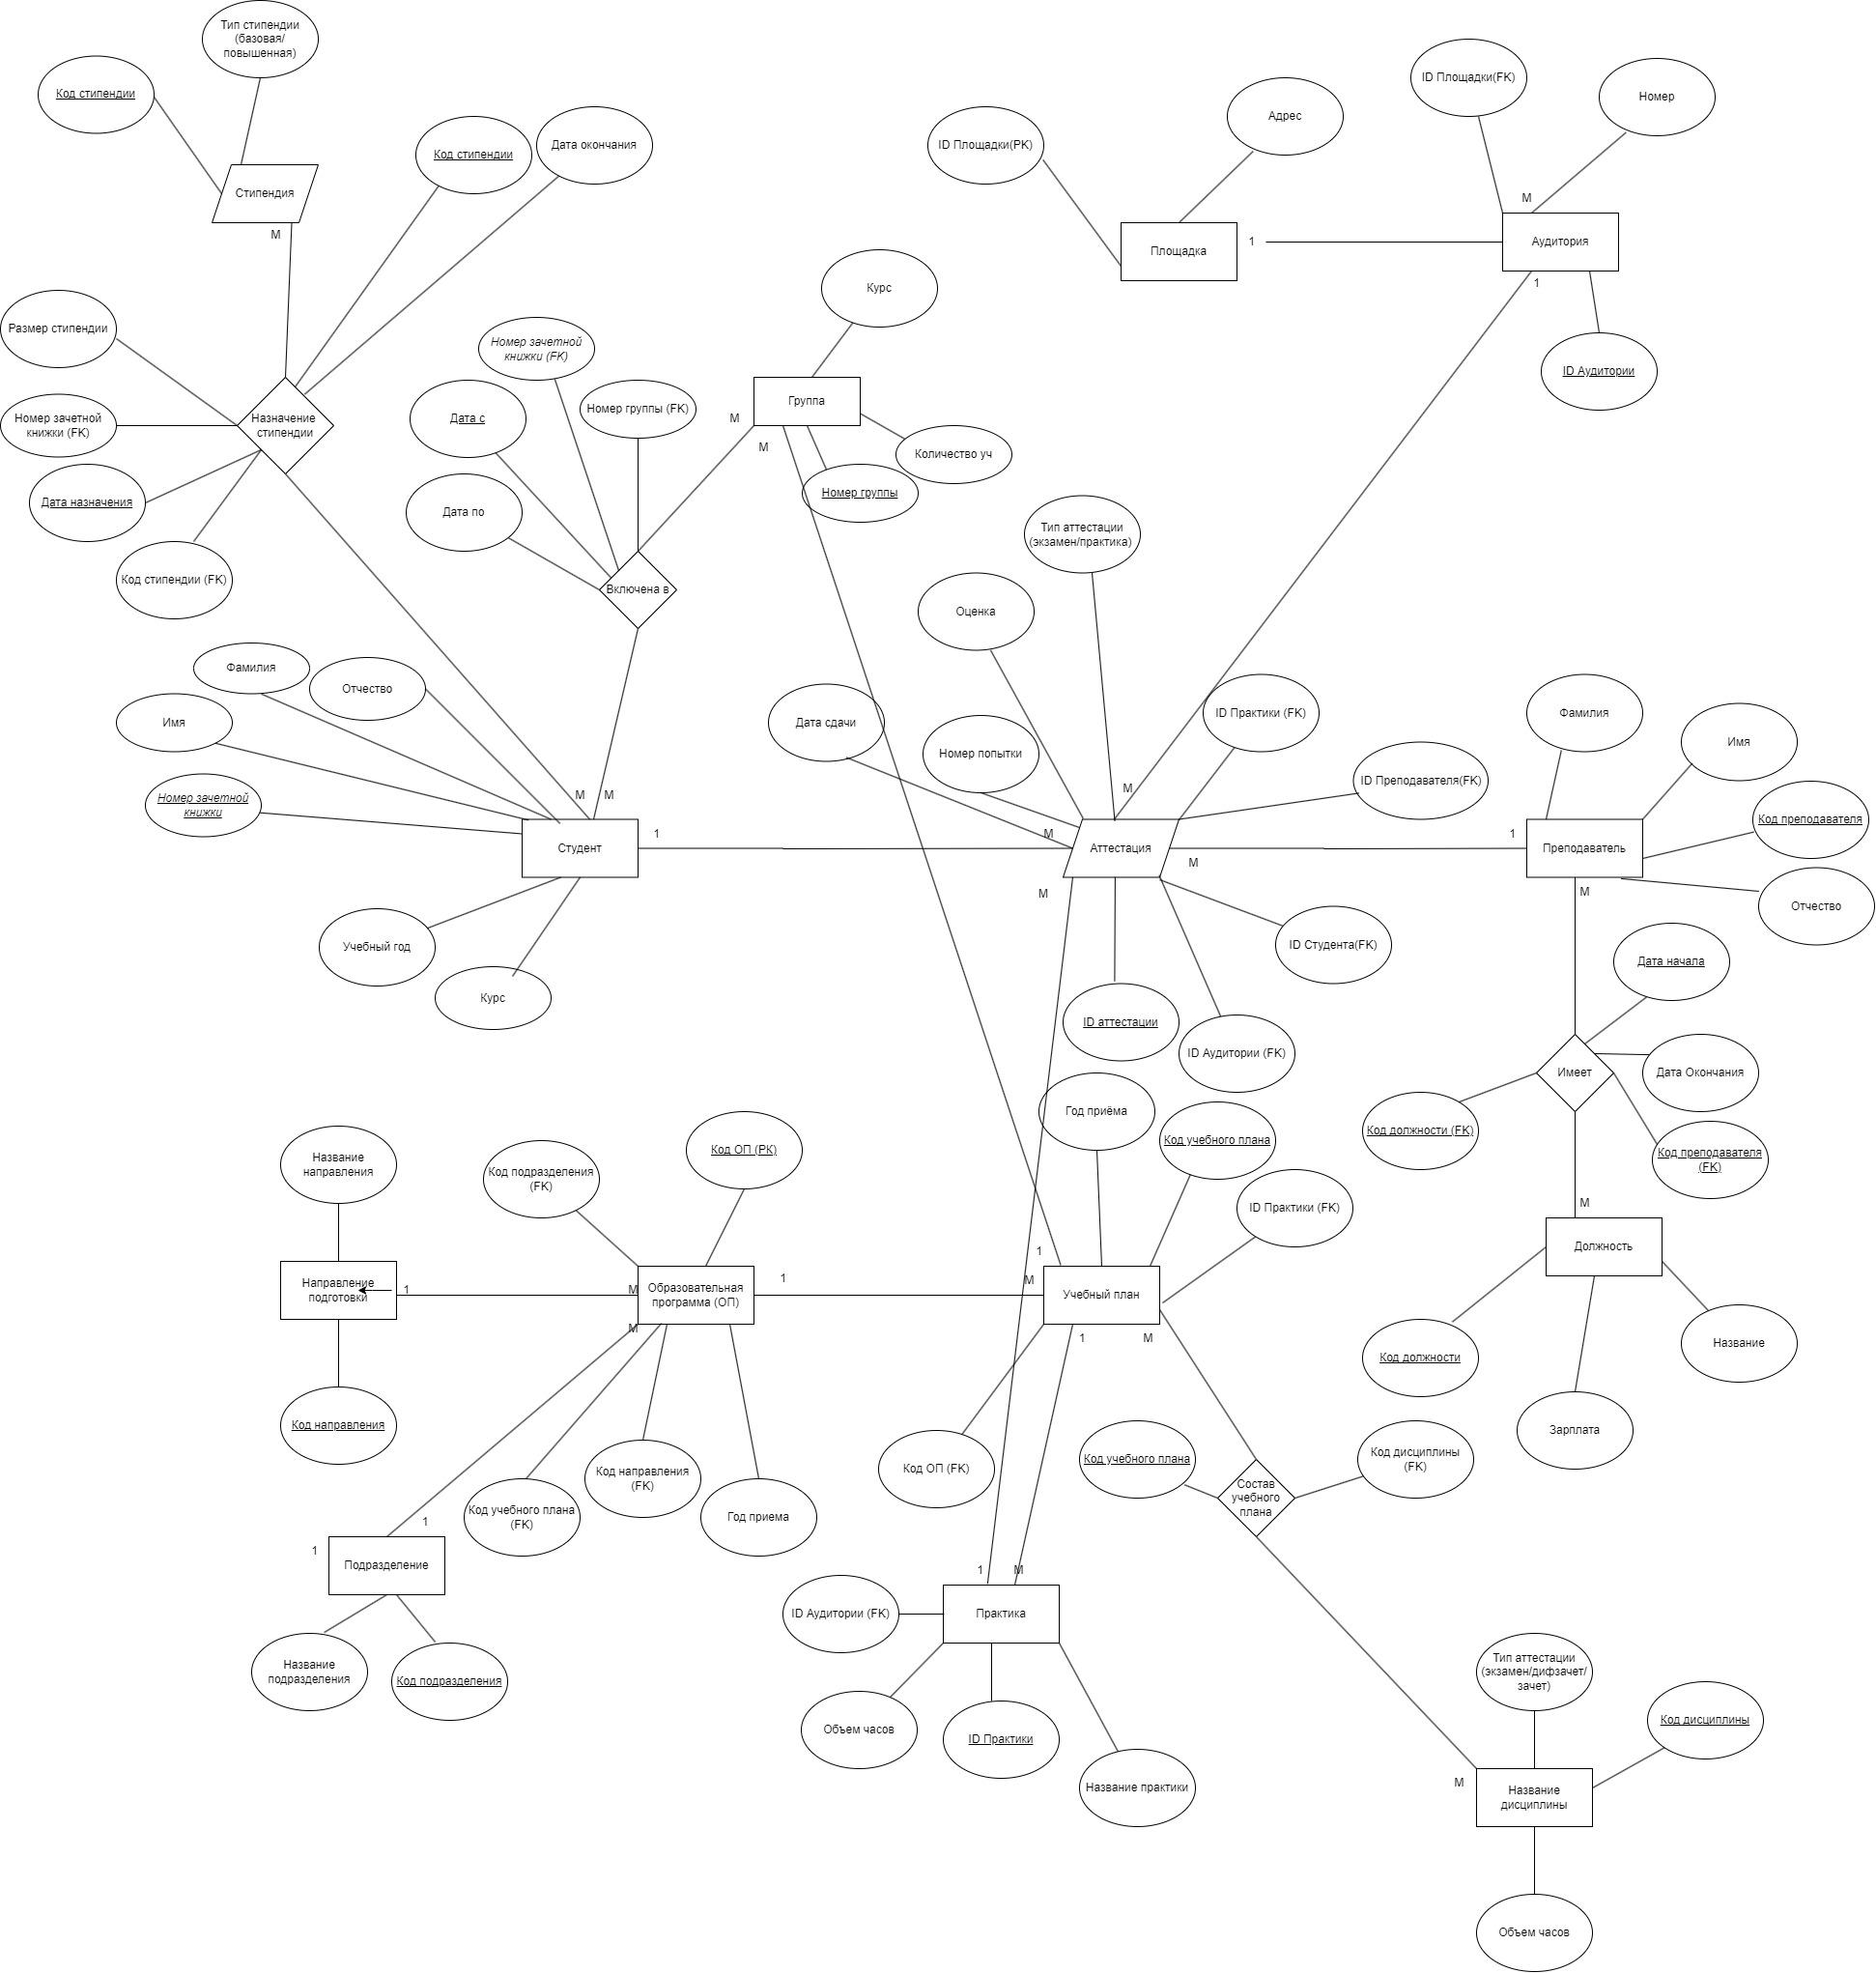

Схема инфологической модели данных БД в нотации IDEF1X.

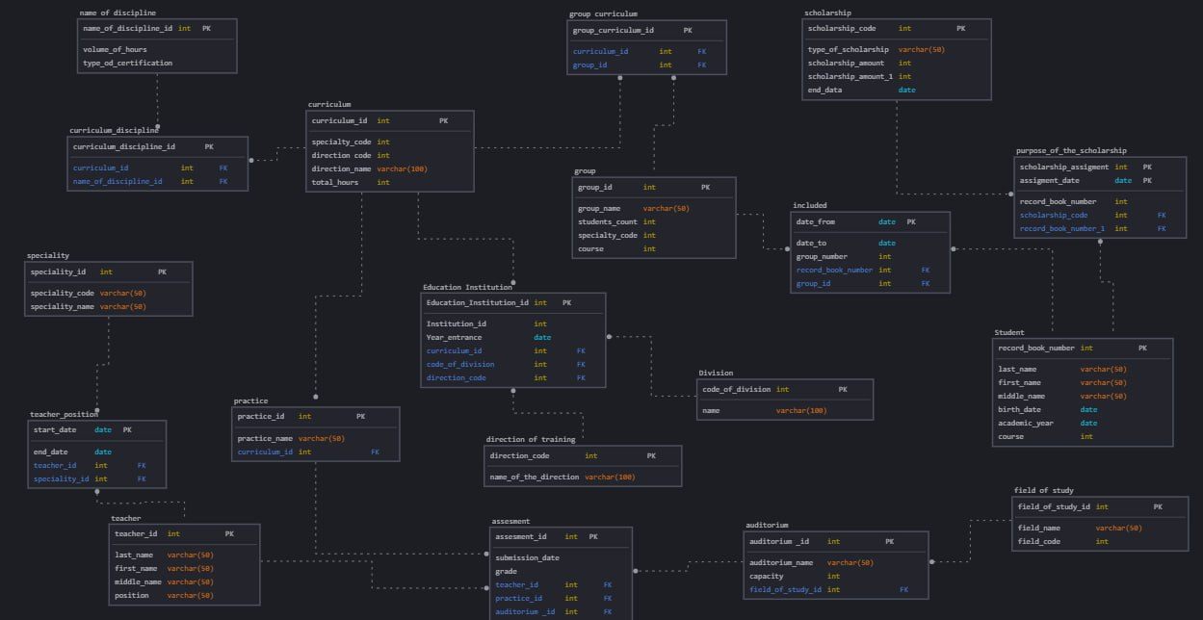

Выводы
В ходе выполнения лабораторной работы были приобретены практические навыки анализа данных системы и построения инфологической модели базы данных с использованием методологии «сущность-связь». Работа выполнялась с использованием комбинированной нотации Питера Чена и Кириллова для ER-диаграмм, а также с применением нотации IDEF1X для реализации инфологической модели.

